И.М. Бондарева
5 класс
Информатика
Дата урока: 07.10.22
Урок 6 Ввод информации в память компьютера.
Цель урока: закрепить знания учащихся об устройстве компьютера

ХОД УРОКА
- Организационный момент.

Здравствуйте! Запишите число, тему урока.
Седьмое октября
Классная работа

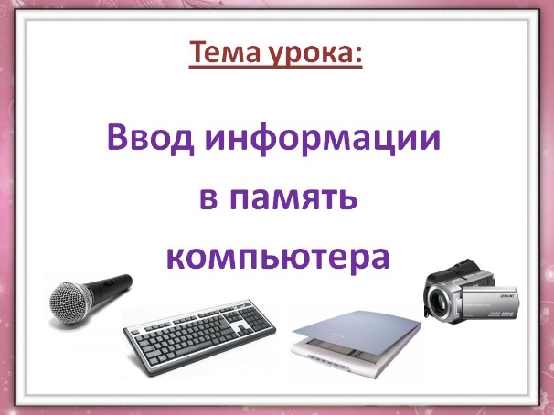

- Изучение нового материала.

- Пройдите по ссылке, внимательно посмотрите видео (7 минут)

https://www.youtube.com/watch?v=ilxGWlboxU0

- Самостоятельная работа.
- На основании видеоурока, сделайте краткий конспект, запишите его в рабочую тетрадь.

- Домашнее задание.
- Выучить конспект в тетради.



Спасибо за внимание
Задание, выполненное в письменном виде, должно быть сфотографировано или отсканировано и отправлено в виде файла. Для обратной связи можно использовать электронную почту bondareva14031983@gmail.com, социальные сети ВК.

